2.1. Es gilt B C A. Es handelt sich um eine echte Teilmenge. Die Fälle B = 0 und
1
- A kommen nicht in Frage !
2.2. ( Es ergibt sich:
Eleganter geschrieben:
Pr UU=UU (2) Pr u = Pr\{2}
Pr U U {1; 2; 3; 5; 7; 9; 11; }
Pr n = (3; 5; 7; 11; 13; 17; • • • }
Pr\U = {2}
U\Pr = {1; 9; 15; 21; 25; • }
2.3. 24 Studenten sind in nur einer Organisation.
In keiner der drei Organisationen ist 1 Student!
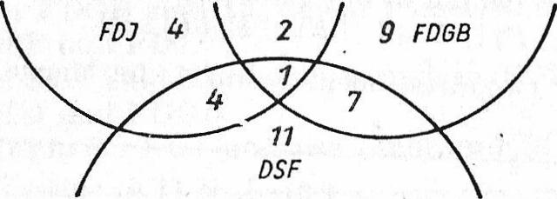
2.4. Für die möglichen A gibt es zwei Intervalle: [-4; —1,5] und [1,5; 2).
2.5. (1) (Die beiden Geraden Die Gleichungen sind linear abhängig, (
fallen zusammen. J 91 n 92 = gi = 9,
(2) (Die beiden Geraden\
laufen parallel. Es ergibt sich ein Widerspruch,
gi ri ga = 0.
2.6. Es ist 0 < A < 1, B = 0, C
2.7. Es handelt sich um eine flach verlaufende, nach unten geöffnete Parabel mit zwei Schnittpunkten mit der x-Achse. Die Symmetrieachse liegt links der y-Achse.
2.8. m: —1<m <0
b = —3,5.
2.9. Die Bilder der beiden Funktionen verlaufen symmetrisch zueinander, gespiegelt an der y-Achse, die im Punkt (0; 1) geschnitten wird.
2.10. ---- (1; 00); .1₂= [3; co); ./₃ = (5; ⁶].
lt. Anwendungsaufgaben zu linearen Gleichungssystemen mit zwei unbekannten Variablen
Das Lösen von Anwendungsaufgaben (eingekleideten Aufgaben, Textgleichungen) bereitet dem Anfänger im allgemeinen erhebliche Schwierigkeiten. Das „Finden des An-Matzes" (d. h. der mathematischen Formulierung des Problems) darf nicht dein Zufall überlassen werden. Gibt es schon kein festes „Rezept" zum Lösen solcher Aufgaben, so helfen doch systematisches Vorgehen und die Beachtung bestimmter Regeln ii•ben dem häufigen Üben weiter. Die Verfahrensweise entspricht im Grunde dem Vori•.•I on bei allen mathematischen Untersuchungen.
30
31
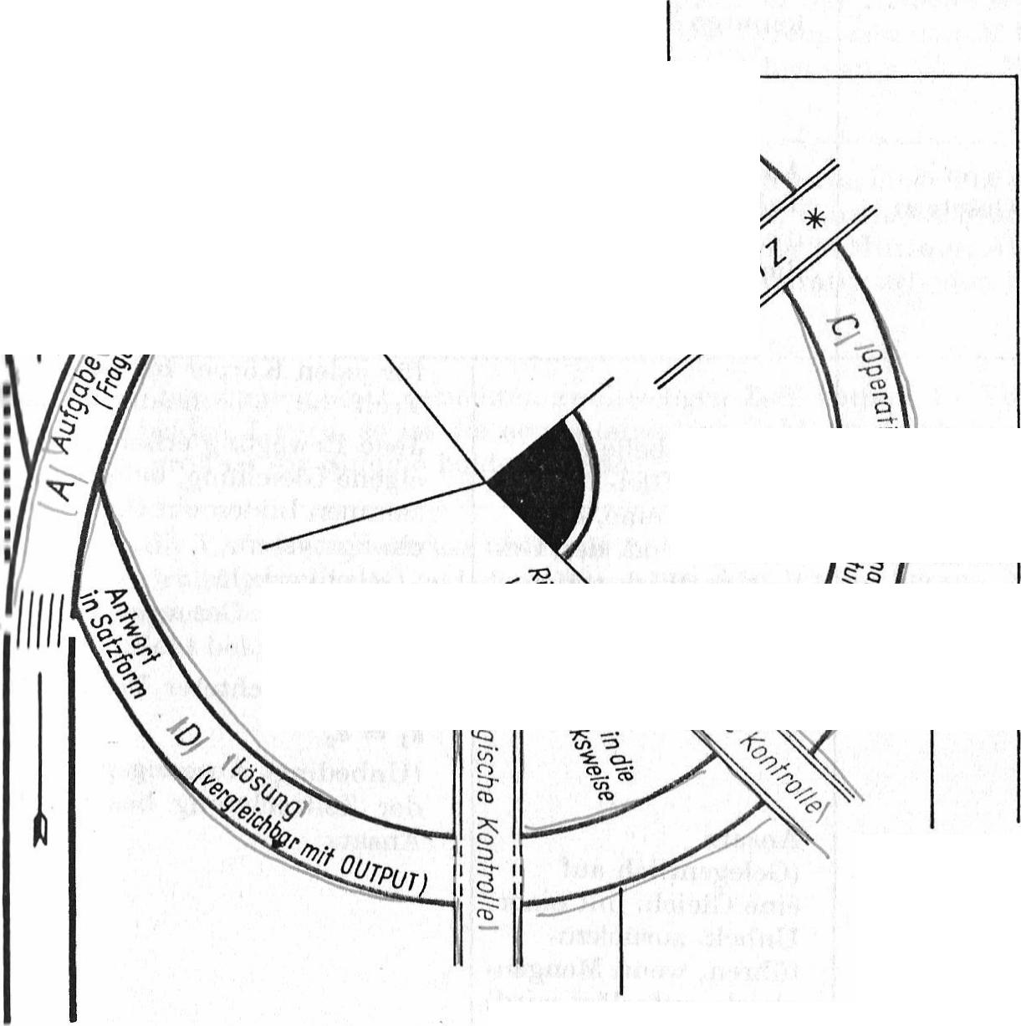
Bei einigen Textaufgaben lassen sich speziellere Regeln für das Vorgehen angeben, so z. B. bei Mischungsaufgaben und Bewegungsaufgaben.

Formeln /Gesetzmäßigkeiten
%?,\₍‘‘‚_{j}r^{ng}leªlC^{b}h^{e}b^{i}Or /WI _{ep}
c
c
²'
eu . t.
c ^{C}'', G3 e .4.
Dirnen- - c e Q.
fe^{l} s°t^{n}ie^{s} g«. ung ^{s}4‘,.. ;²² ‘..^{N} _{.‘e}, .4s1.'.. _{5's}
Q ' -, e cie,,e
⁵".7a 4 ei 1,,
_
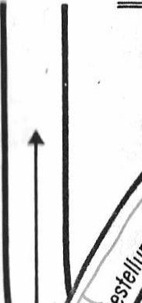
Lösung der Gleichung oder des Gleichungssystems | 
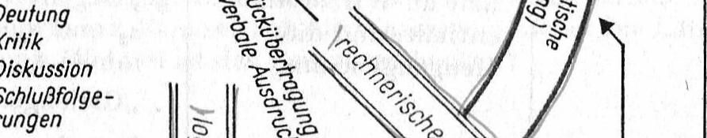
Deutung Kritik Diskussion Schlußfolgerungen
Rückkopplung
Ruckkopplung

